Carpeta de campo

Alumno: Ignacio Rosales

Profesor: Gonzalo Consorti

Función nueva: botón y led extra



Para recuperar la materia pensé en agregar la función de un botón extra, el cual podría subir más la dificultad del juego con el pasar de los niveles ya que se deberá prestar atención a un botón más de lo normal.

Al probar el código en Tinkercad vi que cuando se iniciaba la secuencia de leds no me dejaba presionar los botones, se prendia unicamente el led amarillo 4 veces y perdía. El problema podría ser porque podría estar utilizando una resistencia diferente (pull-up), a la que estoy utilizando en esta línea de código:

if (digitalRead(9) == LOW && BOTON1 == 0) {};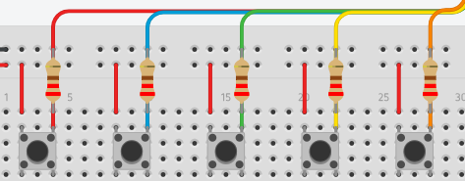

Manera en la que conecto los botones

Luego de mover de lugar los botones y cambiando la resistencia a una pull-down, dejó de suceder este problema. Al volver a probar vi que únicamente los leds rojo y azul eran los que prendían. Este problema no lo entendí ya que todo estaba conectado correctamente, e incluso hice una prueba únicamente con las leds poniéndolas todas en high.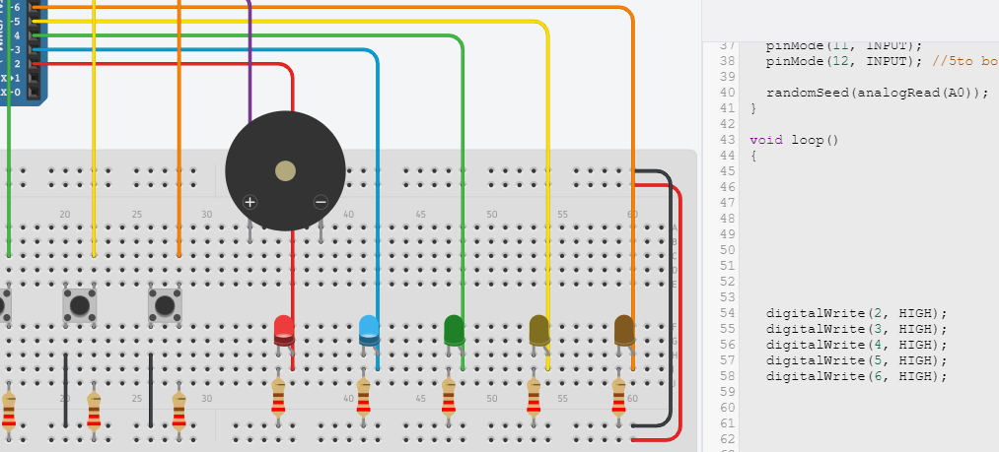

Varios minutos después intenté mover las resistencias más a la izquierda, y de esta manera los leds se encendieron, así que moví todas las resistencias y las conecté con los cables a los leds. Ahora, el único problema que me queda es ordenar los botones, y de ahí comenzar con el botón extra.

Viendo el código del Simon Dice, parece un poco difícil implementar esta función. Planeo hacer que al iniciar el código no comience con los 5 botones, sino que luego de 5 jugadas ganadas aparezca el quinto botón, avisando de que se agrega. Lo que veo complicado es ver la manera que cuente las veces que gana el usuario de seguido, y que luego de perder se reinicie, y ver cómo hacer que entre en acción el quinto botón, si dejarlo como un if en el comienzo, si tener que hacer todo el código otra vez, o si funciona si es que voy poniendo varios ifs en cada sección que se utilizan las leds y los botones, poniendo al final de cada éstos el quinto led/botón. Para las veces que se gana, podría hacer una variable que se vaya acumulando, y que al perder vaya por el void de perder que teníamos puesto en el proyecto inicial y reiniciarse ahí, notificando cada vez que termina la jugada la cantidad de veces seguidas que va ganando el usuario.

Ya pude implementar la variable en todo el código (avisar la cantidad de veces que se ganó de seguido, cuando se activa el quinto botón y quinto led y cuando se quita y el uso de la led y botón), y también agregue una variable que registra el puntaje más alto, la cual siempre verifica si la cantidad de veces que se ganó es mayor al récord una vez que se pierde. Esto lo agregue con un propósito de un poco más de entretenimiento y también para hacer competencias.

Estuve intentando agregar el botón y el led por bastante tiempo, pero no está dando resultado porque, o en vez de poder dejarte tocar los botones una vez finaliza de mostrar el orden de como debes tocar los botones no deja tocarlos y vuelve a mostrar el orden una y otra vez, o saltan varios errores.

Al final decidí hacer una función para el modo de 4 botones y otra para los 5 botones, ya que se me complicaba en hacer los ifs por todo el código, aunque de esta manera será más largo el código, pasando de 300 líneas a mas de 700 y posiblemente se pueda ralentizar el programa.

Luego de varios minutos, pude lograr que funcione el programa con los 5 botones. El único inconveniente que sucedió y aún no pude arreglar fue que la quinta led no llegaba a prender bien, sino que tenía poco brillo, y que la tercera led brillaba mucho más que las demás en el programa por el signo de exclamación. Más que esos problemas no hubo.

Comencé a hacer la parte física, comprobando primero que todos los materiales estuviesen en condiciones de ser utilizados. Las leds funcionaban pero el problema fueron los botones, que cuando iba al monitor de serie a revisar si daban 1 o 0, daban ambos y sin ser presionados. Luego me di cuenta, viendo uno de los botones como era la conexión de los pines, tierra, voltaje y conexión con el arduino, y una vez que los conecté tal como decía, comenzaron a funcionar de la manera correcta, así como las leds.